**Reporte de BUGS**

umero de registro Numero del error

Titulo Nombre que le asiganaras al error

Reportado por Nombre del QA

Dia del Reporte 03/04/2016

Plataforma Mac

Sistema Operativo OS X 10.12.0

Navegador Nombre y version del navegador

Asignado a: Nombre del desarrollador

Prioridad Baja, Media, Alta, Urgente

umero de registro Numero del error

Titulo Nombre que le asiganaras al error

Reportado por Nombre del QA

Dia del Reporte 03/04/2016

Plataforma Mac

Sistema Operativo OS X 10.12.0

Navegador Nombre y version del navegador

Asignado a: Nombre del desarrollador

Prioridad Baja, Media, Alta, Urgente

Dsfsdumero de registro Numero del error

Titulo Nombre que le asiganaras al error

Reportado por Nombre del QA

Dia del Reporte 03/04/2016

Plataforma Mac

Sistema Operativo OS X 10.12.0

Navegador Nombre y version del navegador

Asignado a: Nombre del desarrollador

Prioridad Baja, Media, Alta, Urgente

|  |  |
| --- | --- |
| **Numero de Registro** | 001 |
| **Titulo** | Cuadro de búsqueda en lugar incorrecto |
| **Reportado por** | Elkin Tordecilla |
| **Día del reporte** | 24/03/2023 |
| **Sistema operativo** | Windows |
| **Navegador** | Chrome Versión 111.0.5563.111 (Build oficial) (64 bits) |
| **Asignado a** | Desarrollador FrontEnd |
| **Prioridad** | Media |

**Descripción:**

El cuadro de búsqueda que se encuentra en el header de la página no se encuentra en el lugar que indica la imagen guía (MockUp) entregada por el equipo de diseño

**Resultado Esperado:**



**Resultado Actual:**



umero de registro Numero del error

Titulo Nombre que le asiganaras al error

Reportado por Nombre del QA

Dia del Reporte 03/04/2016

Plataforma Mac

Sistema Operativo OS X 10.12.0

Navegador Nombre y version del navegador

Asignado a: Nombre del desarrollador

Prioridad Baja, Media, Alta, Urgente

umero de registro Numero del error

Titulo Nombre que le asiganaras al error

Reportado por Nombre del QA

Dia del Reporte 03/04/2016

Plataforma Mac

Sistema Operativo OS X 10.12.0

Navegador Nombre y version del navegador

Asignado a: Nombre del desarrollador

Prioridad Baja, Media, Alta, Urgente

Dsfsdumero de registro Numero del error

Titulo Nombre que le asiganaras al error

Reportado por Nombre del QA

Dia del Reporte 03/04/2016

Plataforma Mac

Sistema Operativo OS X 10.12.0

Navegador Nombre y version del navegador

Asignado a: Nombre del desarrollador

Prioridad Baja, Media, Alta, Urgente

|  |  |
| --- | --- |
| **Numero de Registro** | 002 |
| **Titulo** | Titulo de la pagina con tamaño y color diferente |
| **Reportado por** | Elkin Tordecilla |
| **Día del reporte** | 24/03/2023 |
| **Sistema operativo** | Windows |
| **Navegador** | Chrome Versión 111.0.5563.111 (Build oficial) (64 bits) |
| **Asignado a** | Desarrollador FrontEnd |
| **Prioridad** | Media |

**Descripción:**

El título de la página tiene un tamaño y un color diferente a como se pidió en los mockUp

**Resultado Esperado:**



**Resultado Actual:**



umero de registro Numero del error

Titulo Nombre que le asiganaras al error

Reportado por Nombre del QA

Dia del Reporte 03/04/2016

Plataforma Mac

Sistema Operativo OS X 10.12.0

Navegador Nombre y version del navegador

Asignado a: Nombre del desarrollador

Prioridad Baja, Media, Alta, Urgente

umero de registro Numero del error

Titulo Nombre que le asiganaras al error

Reportado por Nombre del QA

Dia del Reporte 03/04/2016

Plataforma Mac

Sistema Operativo OS X 10.12.0

Navegador Nombre y version del navegador

Asignado a: Nombre del desarrollador

Prioridad Baja, Media, Alta, Urgente

Dsfsdumero de registro Numero del error

Titulo Nombre que le asiganaras al error

Reportado por Nombre del QA

Dia del Reporte 03/04/2016

Plataforma Mac

Sistema Operativo OS X 10.12.0

Navegador Nombre y version del navegador

Asignado a: Nombre del desarrollador

Prioridad Baja, Media, Alta, Urgente

|  |  |
| --- | --- |
| **Numero de Registro** | 003 |
| **Titulo** | Suscribete en el footer no tiene el campo **Nombre** |
| **Reportado por** | Elkin Tordecilla |
| **Día del reporte** | 24/03/2023 |
| **Sistema operativo** | Windows |
| **Navegador** | Chrome Versión 111.0.5563.111 (Build oficial) (64 bits) |
| **Asignado a** | Desarrollador FrontEnd |
| **Prioridad** | Media |

**Descripción:**

El campo nombre en el espacio de “suscríbete” no es visible

**Resultado Esperado:**

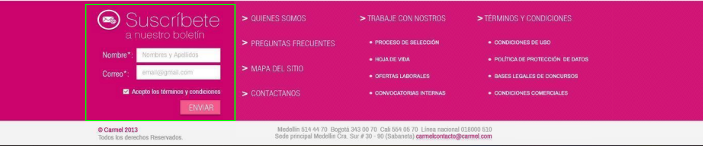

**Resultado Actual:**  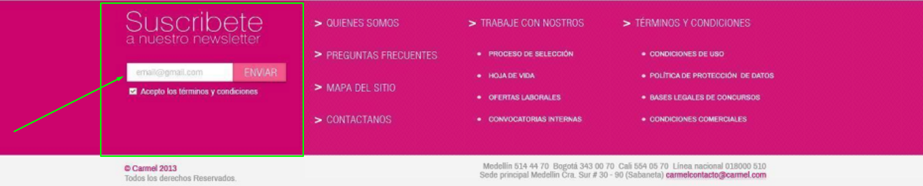

|  |  |
| --- | --- |
| **Numero de Registro** | 004 |
| **Titulo** | Titulo de las imágenes en el lugar incorrecto |
| **Reportado por** | Elkin Tordecilla |
| **Día del reporte** | 24/03/2023 |
| **Sistema operativo** | Windows |
| **Navegador** | Chrome Versión 111.0.5563.111 (Build oficial) (64 bits) |
| **Asignado a** | Desarrollador FrontEnd |
| **Prioridad** | Media |

**Descripción:**

El titulo de la imagen se encuentra ubicado en medio de la foto y no al pie de esta como se indica en el mockup

**Resultado Esperado:**



**Resultado Actual:**

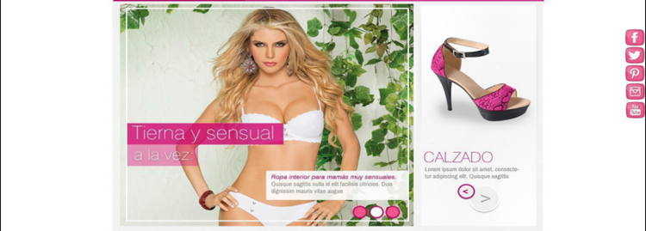

|  |  |
| --- | --- |
| **Numero de Registro** | 005 |
| **Titulo** | Error en el Tamaño de los textos de las imágenes |
| **Reportado por** | Elkin Tordecilla |
| **Día del reporte** | 24/03/2023 |
| **Sistema operativo** | Windows |
| **Navegador** | Chrome Versión 111.0.5563.111 (Build oficial) (64 bits) |
| **Asignado a** | Desarrollador FrontEnd |
| **Prioridad** | Media |

**Descripción:**

El tamaño de los textos de las imágenes es más pequeño en comparación con las imágenes de referencia de los mockup

**Resultado Esperado:**



**Resultado Actual:**



|  |  |
| --- | --- |
| **Numero de Registro** | 006 |
| **Titulo** | Iconos de desplazamiento de imágenes diferente |
| **Reportado por** | Elkin Tordecilla |
| **Día del reporte** | 24/03/2023 |
| **Sistema operativo** | Windows |
| **Navegador** | Chrome Versión 111.0.5563.111 (Build oficial) (64 bits) |
| **Asignado a** | Desarrollador FrontEnd |
| **Prioridad** | Media |

**Descripción:**

Los botones para hacer el desplazamiento o cambio de imagen es diferente y utiliza otros colores

**Resultado Esperado:**



**Resultado Actual:**

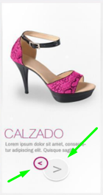

|  |  |
| --- | --- |
| **Numero de Registro** | 007 |
| **Titulo** | Icono de Google no es visible |
| **Reportado por** | Elkin Tordecilla |
| **Día del reporte** | 24/03/2023 |
| **Sistema operativo** | Windows |
| **Navegador** | Chrome Versión 111.0.5563.111 (Build oficial) (64 bits) |
| **Asignado a** | Desarrollador FrontEnd |
| **Prioridad** | Media |

**Descripción:**

Iconos de redes sociales no es visible el icono de google

**Resultado Esperado:**

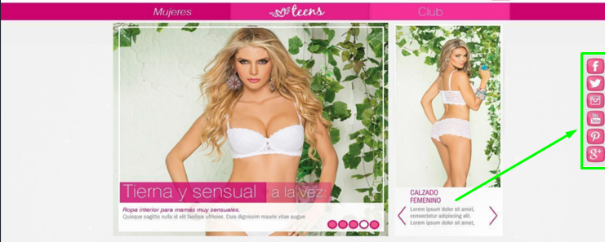

**Resultado Actual:**

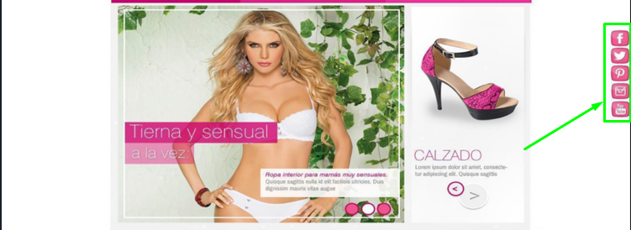

|  |  |
| --- | --- |
| **Numero de Registro** | 008 |
| **Titulo** | Maquetación y tipgrafía del header es incorrecta |
| **Reportado por** | Elkin Tordecilla |
| **Día del reporte** | 24/03/2023 |
| **Sistema operativo** | Windows |
| **Navegador** | Chrome Versión 111.0.5563.111 (Build oficial) (64 bits) |
| **Asignado a** | Desarrollador FrontEnd |
| **Prioridad** | Media |

**Descripción:**

El diseño del header que contiene las opciones varía de lo que se viasualiza en el mockup, junto a la tipografía

**Resultado Esperado:**

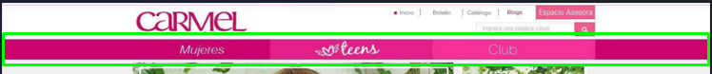

**Resultado Actual:**

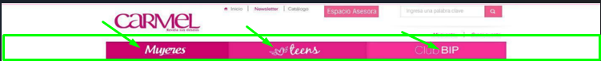

de Pantalla o Videos)

Debes incluir tanta informacion como sea posible para los desarrolladores aqui, de modo que

puedas mostrar el hallazgo del error